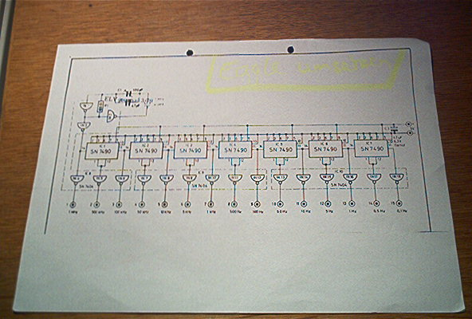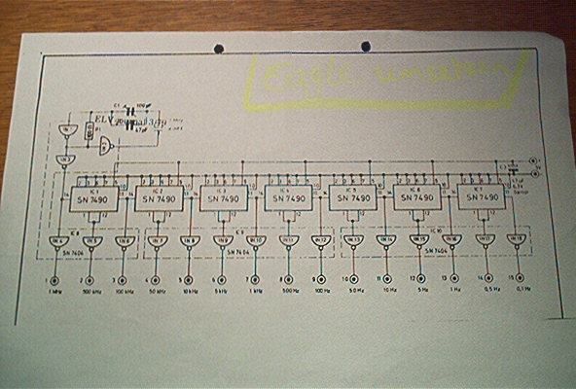
Das ist unsere Zeichnung wie wir sie umsetzen sollten….
Und das was ich oben zum Dl reingestellt hatte war dann der 10 versuch oder so…
Mhh auf den fotos kann man leider net soviel sehen aber hilft evt. Etwas weiter…

